Równoważnia na sprężynach
Mostek ruchomy
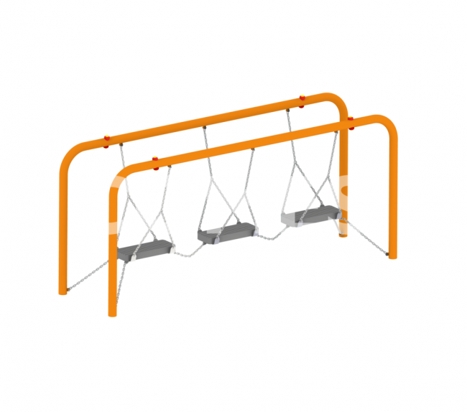

Huśtawka potrójna
Słupki do przeskoków
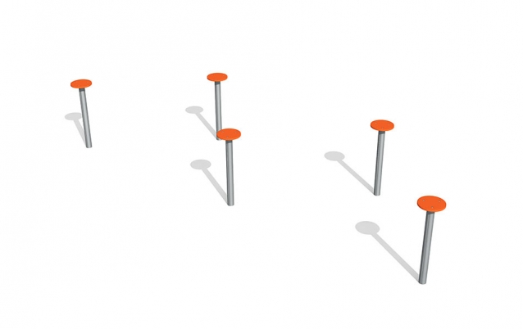
Zestaw rekreacyjny niski
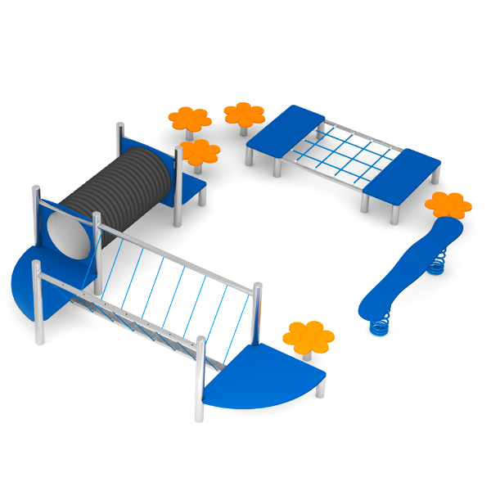

Bujak na sprężynie 2D
Bujak na sprężynie 3D
Huśtawka wagowa ważka podwójna

Ławka metalowo-drewniana z oparciem

